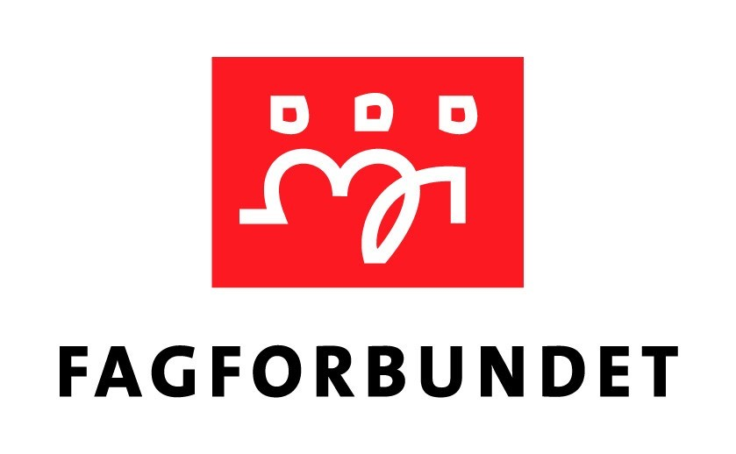

Fagforbundet Rana avd. 172

Årsmøte 23. Januar 2025
kl. 18.00
Meyergården hotell

Dagsorden

Årsmøte onsdag 23. januar 2025 i Fagforbundet Rana.

Velkommen

Sak 1/25 Godkjenning av innkalling
Sak 2/25 Godkjenning av dagsorden
Sak 3/25 Konstituering av dirigent og sekretær
Sak 4/25 Årsberetning 2024
Pause
Sak 5/25 Regnskap
Sak 6/25 Innkomne saker
Sak 7/25 Handlingsplan for 2024
Sak 8/25 Budsjett
Sak 9/25 Valg



Årsberetning 2024

for

Fagforbundet avd.172

Innledning

I januar 2024 gjennomførte vi årsmøte digitalt, styret var samlet i formannskapssalen. For å få flest mulig medlemmer til å delta på årsmøtet i år, har vi denne gang et hybrid møte. Fysisk på Meyergården hotel og digitalt for dem som ikke har mulighet til å delta.

For de som ikke har vært på årsmøte tidligere informerer vi om at, avd 172 i dag består av medlemmer fra Rana, Nesna, Træna og Lurøy. De er organisatorisk overført til Fagforbundet Rana. Det er dannet en klubb i Lurøy, Nesna og på Træna.. Vi er veldig glade for at vi kunne tilby medlemmene fra de andre kommunene i et medlemskap hos oss. Vi er i dag geografisk en veldig stor fagforening.
Vi har vært på besøk hos våre tillitsvalgte og mange medlemmer på Træna, i Lurøy og på Nesna, besøk til disse klubbene vil vi fortsette med fremover.
Vi er opptatt av at alle medlemmer skal føle seg sett og verdsatt. Viktig for avd 172 at kommunene som er en del av vår forening føler seg ivaretatt.

Fagforbundet avd.172 er opptatt av at vi skal være ei aktiv og synlig fagforening, og det har vi jobbet med også i 2024.
Fagforbundet Nordland jobber med tariffmakt og verving, dette prosjektet er nå blitt en fast ordning. Gjennom det er det søkelys på bedriftsbesøk. Vi har i år vært på besøk på de fleste arbeidsplasser rundt om, og noen opptil flere ganger i løpet av året. På noen av besøkene har vi hatt med representanter fra Fagforbundet Nordland.

I 2024 fikk vi et fungerende ungdomsutvalg, de har startet et godt arbeid med å nå ut til våre yngre medlemmer yrkesaktive, studenter, lærlinger og elever.

Medlemmer og tillitsvalgte ute på arbeidsplassene er det viktigste for oss. Å ha dette på plass vi er helt avhengig av, for å kunne gi god hjelp og informasjon ut til våre medlemmer.
I 2025 vil vi ha søkelys på våre tillitsvalgte, og jobbe med å få inn tillitsvalgte i avdelinger der vi mangler pr i dag. Utfordrende å få medlemmer ute i avdelingene til å ta på seg slike verv. Når kommunene står overfor omstillinger, nedbemanninger og store endringer blir det for tøft å stå i slike verv, og det prøver vi å gjøre noe med. Det er i slike prosesser spesielt viktig å ha tillitsvalgt i avdelingene.

Det ble i 2024 innført ny tillitsvalgt skolering. Fagforbundet har tatt i bruk den digitale opplæringsplattformen ITS Learning. Alle ny tillitsvalgte må først gjennom et digitalt kurs, så videre en samtale med lokal fagforening. Neste trinn i opplæringen er trinn 3 til 5. Trinn 3 ble gjennomført for første gang hos oss 29. - 30. oktober. Trinn 4 som er det siste felles opplæringsnivå, og trinn 5 vil det deles mellom tillitsvalgte etter vedtekter og tillitsvalgte etter en hovedavtale (klubb tillitsvalgt).
.
Fagforbundet avd.172 ønsker å fortsette å være aktiv, dra ut på medlemsmøter, personalmøter, arbeidsplass besøk, og skole besøk i året som kommer.
Antall eldre i vår forening øker som i resten av landet. Det er derfor viktig å organisere nye medlemmer slik at vi fortsatt har tyngde både lokalt og sentralt.

Årsberetningen er fagforenings styrets rapportering til medlemmene på i hvilken grad styret har lykkes med å gjennomføre handlingsplanen som årsmøtet vedtok for perioden.

Styret har i perioden hatt følgende sammensetning:
Fagforenings styre | Navn | Organisatorisk frikjøp
Leder | Bente W. Steinmo | 80
Nestleder / Kontormedarbeider | Gunn Tønder | 60
Opplæringsansvarlig | Berit Krogh Olsen
Kasserer | Gerd Eli Skivik
Seksjonsleder Yrkesseksjon Helse og Sosial | Anita Rørvik
Seksjonsleder Yrkesseksjon Kirke Kultur og Oppvekst | Kirsti Nikolaisen
Seksjonsleder Yrkesseksjon Samferdsel og Teknisk | Harald Enok Hagen
Seksjonsleder Yrkesseksjon Kontor og Administrasjon | Marita Eriksen
Ungdomstillitsvalgt | Ulrikke Kranum
Pensjonisttillitsvalgt | Inger-Ann Berg
Styremedlem | Kenth Rune Olsen
Styremedlem | Henrik Levi Henriksen
Styremedlem (Lurøy) | Janne Larsen
Styremedlem (Nesna) | Sandra Bjørge
Vararepresentant Yrkesseksjon Helse og Sosial | Elin Ugelstad
Vararepresentant Yrkesseksjon Kirke Kultur og Oppvekst | Reidun Sperstad
Vararepresentant Yrkesseksjon Samferdsel og Teknisk | Morten Pettersen
Vararepresentant Yrkesseksjon Kontor og Administrasjon | Linn Kari Rønningsen
Vara ungdomstillitsvalgt | Christina Konstantinou
Vara pensjonisttillitsvalgt | Lise Ramskjell
Vara styremedlem | Reidun Sperstad
Vara styremedlem | Hilde Fridtjofsen

Fagforeningens hovedtillitsvalgtfrikjøp i 2024:
Verv | Navn | Frikjøpsprosent | Tariffavtale
 | Bente W. Steinmo | 20 | KS
 | Anita Rørvik | 100 | KS
 | Ulrikke Kranum | 100 | KS
 | Harald Enok Hagen | 30 | KS
 | Henrik Levi Henriksen | 20 | Spekter
 | Janne Larsen | 20 | KS / Lurøy
 | Myrtle Visnes | 30 | KS / Nesna
 | Ida Karoline W. Holmen | 0 | KS/ Træna

Vi har 16 private barnehager hvor det er hovedtillitsvalgte.

Representanter til fylkesstyret representantskap/fylkesmøte
Til Fagforbundet sitt Representantskap/fylkesmøte har fagforeningen hatt følgende representanter:

- Leder
- Nestleder
- Styremedlem (her varierer vi mellom styremedlemmene fra de andre kommunene).
- Seksjonsleder Yrkesseksjon Kirke Kultur og Oppvekst
- Seksjonsleder Yrkesseksjon Helse og Sosial

Vara:

- Seksjonsleder Yrkesseksjon Samferdsel og Teknisk
- Seksjonsleder Yrkesseksjon Kontor og Administrasjon
- Ungdomstillitsvalgt
- Opplæringsansvarlig
- Styremedlem KS
- Styremedlem Spekter
- Styremedlem
- Kasserer
- Pensjonist tillitsvalgt
- 1 varamedlem
- 2 varamedlem

Representanter til LO lokalt

- Leder
- Nestleder
- Styremedlem
- Seksjonsleder Yrkesseksjon Kirke Kultur og Oppvekst
- Seksjonsleder Yrkesseksjon Helse og Sosial

Vara:

- Seksjonsleder Yrkesseksjon Samferdsel og Teknisk
- Seksjonsleder Yrkesseksjon Kontor og Administrasjon
- Ungdomstillitsvalgt
- Opplæringsansvarlig
- Styremedlem KS
- Styremedlem Spekter
- Styremedlem
- Kasserer
- Pensjonist tillitsvalgt
- 1 varamedlem
- 2 varamedlem

Valgkomitéen
Valgkomitéen i henhold til vedtektene har bestått av:
Leder | Pia Renate Nerdal
Nestleder | Ellen Kristin Solbakken
Medlemmer
Ungdomsrepresentant
Representant for yrkesseksjon Helse og sosial -
Representant for yrkesseksjon Kontor og administrasjon
Representant for yrkesseksjon Kirke, kultur og oppvekst | Kristina Erichsen
Representant for yrkesseksjon Samferdsel og teknisk
Pensjonistrepresentant | Grete Blix

Revisorer
Til å revidere fagforeningens regnskap, har det vært følgende revisorer og vara:
1: Ronny Simon Vassvik
2: Merete Liberg
Kontorforhold

Alle hovedtillitsvalgte har kontorer på rådhusene rundt om i kommunene.

Økonomi
Se vedlagte regnskap og budsjett.

Beskrivelse av fagforeningens organisasjonsområde - medlemmer og tillitsvalgte fordelt på tariffområder

Fagforeningen har per 31.12.2024 medlemmer innenfor følgende tariffområder:

Tariffområde | Antall medlemmer
402 - TILSLUTNING DYREPLEIEROVERNSKOMSTEN | 4
737 – STANDAROVERENSKOMST 2024 - 2026 | 2
KA 027 – HOVEDTARIFFAVTALE | 5
KS1701 – HOVEDTARIFFAVTALE FOR KONKURRANSEUTSATTE BEDRIFTER | 11
NHO 453 - NORGES BLINDEFORBUND, BARNEVERN, MOTTAK, m.m | 3
KS 300 - HOVEDTARIFFAVTALEN | 1167
PBL 028 – HOVEDTARIFFAVTALE | 104
SPEKTER 100 – SPEKTER HELSE-AVTALEN | 144
SPEKTER 021 – HELSE NORD IKT | 2
STAT 200 - HOVEDTARIFFAVTALE | 19
VIRKE 007 – LANDSOVERENSKOMST FOR BPA | 10
VIRKE 026 – TARIFFAVTALE BOLIGBYGGELAG | 9
VIRKE 029 – HUK MUSEER/KULTURINSTITUSJONER | 3
VIRKE 060 – HUK UTDANNING | 4

Koordineringsledd
Beskrivelse av fagforeningens deltakelse i koordineringsledd (jfr. vedtektenes § 12).

- Koordineringsledd Nordland fylkeskommune.

- Koordineringsledd Helgelandssykehuset.

- Koordineringsledd BUF-etat Nord-Norge.

- Koordineringsledd Helse Nord.

- Koordineringsledd Helgeland museum.

- Koordineringsledd Frelsesarmeen.

- Koordineringsledd Medvind assistanse

Medlemsutvikling

Medlemstall totalt: |  |  |  |  | Yrkesaktive totalt:
01.01.24 |  |  | 31.12.24 |  | 01.01.24 |  |  | 31.12.24
2739 |  |  | 2717 |  | 1586 |  |  | 1533
Antall yrkesaktive medlemmer under 30 år: |  |  |  |  | Antall pensjonistmedlemmer
01.01.24 |  | 31.12.24 |  |  | 01.01.24 |  |  | 31.12.24
238 |  | 207 |  |  | 954 |  |  | 1013
Studenter: |  |  |  | Lærlinger: |  |  | Elever:
01.01.24 | 31.12.24 |  |  | 01.01.24 |  | 31.12.24 | 01.01.24 |  | 31.12.24
18 | 21 |  |  | 38 |  | 41 | 23 |  | 19
Antall yrkesaktive medlemmer KS |  |  |  |  |  | Antall yrkesaktive medlemmer Spekter
01.01.24 |  |  | 31.12.24 |  |  | 01.01.24 |  | 31.12.24
1235 |  |  | 1167 |  |  | 118 |  | 131

Våre plasstillitsvalgte, og mange av våre medlemmer, har fokus på verving. Dette er viktig da de er store bidragsytere til at vi øker vår medlemsmasse.

Medlemmer som melder seg ut av fagforeningen, av ulike årsaker, har blitt tatt personlig kontakt med i henhold til Fagforbundets gjenvinningsarbeid. Mange er ved dette gjenvunnet.

Vi har i 2024 fått opp å gå et ungdomsutvalg, pr i dag er de fire medlemmer i utvalget.

Møtevirksomheten

Årsmøtet ble avholdt 24. januar 2024, kl. 18.00, på Teams.

Følgende saker ble behandlet:
- Vedtak på bevilgninger:
- Kirkens bymisjon Rana med kr.10 000,-
- Frelsesarmeen Rana med kr.10 000,-
- Gate-laget Mo i Rana med kr. 10 000,-
- Frivilligsentralen Træna kr. 5000,-

Det er avholdt ca. 40 medlemsmøter
Møtene behandlet følgende saker:

- Omstilling
- Ansettelser/ Turnus
- Fagforeningens rolle
- Budsjett / økonomi ved Bjørn Rudaa
- Roger Finjord `Se hele laget`

Det er avholdt 9 styremøter.
Styret har behandlet 48 saker.

Andre møter /samlinger i fagforeningens regi:

- Tillitsvalgtes dag, Vitensenteret
- Kveld for tillitsvalgte
- Opprettelse av klubb
- Straks opplæring av nye tillitsvalgte
- Trinn 3 opplæring
- Tillitsvalgtmøte, Tema: Tariff
- KLAR
- Styrekurs på Træna

Sosiale aktiviteter:

- Medlemskveld med Roger Finjord
- Grillkveld Klokkerhagen
- Medlemstur Umeå
- Jubileumsfest
- Medlemsmøte Træna
- Medlemsmøte Lurøy

Utvalgenes virksomhet
Ungdomsutvalget:

Utvalgets sammensetning:
Leder: Ulrikke Kranum
Medlemmer: Julie Volden Andreassen
Christina Konstantinou
Kristine Reichel (fra november 2024)

Det er avholdt 4 møter
Saker som har vært tatt opp i møtene
- Hva vi ønsker å sette søkelys på av aktiviteter og hvordan vi skal vise oss rundt til yngre arbeidstakere og lærlinger
- Gått gjennom informasjon fra ungdomstillitsvalgt i fylket.
- Spurt etter en ungdomskontakt på Træna, Lurøy og Nesna, vi har fått en kontakt på Træna, venter enda på svar fra Lurøy og Nesna.
Aktivteter:
- Facebook konkurranse med 2 lørdagspass til Verket festivalen som premie
- Åpnet egen Facebook gruppe for yngre medlemmer i fagforbundet
- Laget en Snapchat konto for fagforbundet UNG avd. 172
- Besøkt 8 arbeidsplasser som har lærlinger den 20/11
- Besøkt polarsirkelen videregående skole den 20/11
- Holdt temakveld den 20/11 for medlemmer og ikke medlemmer
- Medlem Christina var med i høst på lærlingepatrulje arrangert av LO nordland, fra 30 september til 4 oktober.
- Leder Ulrikke Kranum var med 03 juli på sommerpatrulje på Mo arrangert av LO nordland.

Ulrikke

Uføre/Pensjonistutvalget:

Utvalgets sammensetning:
Leder: Inger-Ann Berg
Lise Ramskjell
Jorid Heggelund
Kontakt person Nesna: Anne Marie Jensen
Kontakt person Lurøy: Dagrun Johansen
Jobbes med å få en kontaktperson også på Træna

Uføre og pensjonistutvalget avd.172 fagforbundet Rana
· Har gjennomført 5 styremøter
· Medlemsmøte i Nesna og omegn
· Medlemsmøte i Lurøy/Onøy

· Utvalget hadde møte med uføre/pensjonist utvalget på fylket. Tema: informasjon om vår rolle, og innspill på hva og hvordan vi kan arbeide/medvirke i selve forbundet sammen med andre lag og foreninger.

· Julelunsj for oss 3 i styret.

Inger Ann Berg

Seksjonsstyret for yrkesseksjon helse og sosial
Utvalgets sammensetning:
Leder: Anita Rørvik
Vara: Ulrikke Kranum

Representantskap
Sykehuskonferanse i Drammen, samling i Bodø, Fylkeskonferanse
Med på å arrangere medlemskveld med Roger Finnjord
Besøk på arbeidsplasser 1. mai.
Arbeidsplassbesøk Nesna
IA-konferanse
Diverse arbeidsplassbesøk
Arbeidsplassbesøk medlemsmøtet Sykehuset

Anita

Seksjonsstyret for yrkesseksjon samferdsel og teknisk

Utvalgets sammensetning:
Leder: Harald Enok Hagen
Vara: Morten Andre Pettersen

I løpet av 2024 har det dessverre vært begrenset med organisert aktivitet i yrkesseksjonen teknisk. Året har vært preget av en rekke utfordringer, inkludert omfattende nedskjæringer og omstillinger i kommunen. Videre har hovedforhandlingene og de påfølgende lokale forhandlingene krevd betydelig tid og ressurser.
På den positive siden har vi fått Morten Pettersen inn i styret i løpet av året, noe som har vært et viktig bidrag. Vi startet året med et møte for å planlegge aktiviteter som kunne være interessante for medlemmene innen teknisk, men dessverre ble dette initiativet begrenset til kun det ene møtet grunnet arbeidsmengden og hverdagens krav.
Vi har som mål å styrke aktiviteten i 2025 og arrangere tiltak som kan engasjere flest mulig medlemmer innen teknisk. Dette er noe som er etterspurt av medlemmene, og vi ønsker å prioritere dette fremover.

Januar:
Møte i styret YST/Rana
Februar:
Fagpolitisk samarbeidsmøte AP
Årsmøte AP
Digitalt
Mars
Brannkonferanse 2024
April
Tillitsvalgtforum
KS-rådet
Mai
Webinar Brann og Redning
Ks-rådet
Juni
Fagpolitisk samarbeidsmøte AP
Kommunalkonferansen
Møte Havna, virksomhetsoverdragelse
September-Oktober
(Lokale lønnsforhandlinger)
Møte styreleder HAF - privatisering
Tillitsvalgtes dag
Medlemsmøte Renhold, valg av tillitsvalgt
November
Fagpolitisk samarbeidsmøte, helseministeren.
Desember
Fagpolitisk samarbeidsmøte AP

Harald

Seksjonsstyret for yrkesseksjon kontor og administrasjon

Utvalgets sammensetning:
Leder: Marita Eriksen
Vara: Linn Kari Rønningsen

Det har vært lite aktivitet i seksjonen kontor & administrasjon i 2024
Jeg kom inn i mars (og har ikke oversikt for januar/februar) og tatt litt tid før jeg føler med trygg i rollen og kjent.

Aktivitet jeg kjenner til er:
I siste møte som Hege Nygård for hele stab/støtte fikk verneombud og tillitsvalgte presentere seg og si om hvem vi er, vår rolle og hvordan vi kan kontaktes, men dette gjelder kun for stab/støtte på Rådhuset

Ellers hadde vi i fagforeninga utlodding av sekk og kinobillett og utdeling av god morgen yoghurt under fagforenings uka.

Til info skal det bli mer aktivitet i 2025! Tar gjerne imot innspill og tips.

Marita

Seksjonsstyret for yrkesseksjon kirke, kultur og oppvekst

Utvalgets sammensetning:
Leder: Kirsti Nikolaisen
Vara: Reidun Sperstad

Seksjon kirke kultur og oppvekst har dette året deltatt på styremøtene i fagforbundet.
Der har jeg tatt opp saker som vedrører vår seksjon.
Har også i år hatt møter med noen som holder på med fagbrev.
Har deltatt på møter ang den nye skolestrukturen i Rana.
Gitt tilbakemelding på ting som jeg syns har vært viktig å belyse. Spesielt ting som angår ass./ fagarbeider i skole.
Prøvd å påvirke normen/ ansatte i SFO. Barn med spesielle behov, som ikke har tiltak i SFO, (egen ass) Dette må vi jobbe mer med.
Har også deltatt på seksjonslederkonferanser i regi av Fylket.
Vi har også dette året hatt trekning av div ting til medlemmene.
Vi avslutta året med møte/ sosialt, og god mat på Bakeribygget. Der mange tillitsvalgte deltok.

Håper på et godt år for seksjonsarbeid i 2025.
Ta gjerne kontakt.
Mvh. Kirsti Nikolaisen. Båsmo barneskole.
99545204.

Øvrige utvalg i fagforeningen

LO i Rana og Omegn

Styremedlem: Tone Pedersen
Styremedlem: Tor Freddy Storeng (Fra høsten-24)
Styremedlem: Christina Konstantinou
Revisor: Gerd Eli Skivik
Revisor: Gunn Tønder
Valgkomite: Bente W. Steinmo

Partssammensatt utvalg. (PSU) KS
Rana Kommune
Anita Rørvik
Vara: 1. Harald Enok Hagen
4. Ulrikke Kranum

Lurøy kommune

Janne Larsen

Træna kommune

Ida Karoline Holmen

Nesna Kommune

Myrtle Visnes

Arbeidsmiljøutvalget KS
Rana:
Anita Rørvik
Pia Renate Nerdal Hovedverneombud

Nesna: Myrtle Visnes
Lurøy: Janne Larsen
Træna: Ida Karoline Holmen

Arbeidsmiljøråd, Spekter.
Ansatte representant i styret Helgelandssykehuset.
Representert ved Henrik Levi Henriksen.

Fagforeningens aktiviteter og utfordringer på kort og lang sikt

Heltid, likelønn og kampen mot økte forskjeller, og forståelse av lov og avtaleverk.

Tiltak:
Kreve at stillinger som hovedregel lyses ut som hele, faste stillinger.
Alle tillitsvalgte og Hovedtillitsvalgte har ansvaret.

Bli bedre på å twiste i saker som går på forståelsen av lov og avtaleverk.

Fagforeningens målsetting:
Det jobbes med kontinuerlig. Det er oppnådd gode resultater.

Tiltak
Prøve å få gjennomfør drøftingsmøter minst en gang pr.år vedrørende bruk av deltid og utarbeidelse av retningslinjer.

Tiltak
Fremme krav etter arbeidsmiljølovens kapittel 14 for alle som har rettmessige krav i henhold til lovverket.

Tiltak
Forberede aktuelle tillitsvalgte på å gjennomføre lokale forhandlinger, med sikte på å oppnå likelønn og utjevne lønnsforskjeller.
Når det er lokale forhandlinger, blir de tillitsvalgte kurset.

Gode offentlige tjenester med egne ansatte
Tiltak

Kreve at drift med egne ansatte utbedres, blant annet i forbindelse med nye anbudsrunder, og sikre ansattes lønns- og arbeidsvilkår ved konkurranseutsetting.

Vi har fokus på dette hele tiden.

Tiltak

Lage oversikt over hvilke tjenester som er konkurranseutsatt, hvilke tjenester som kjøpes inn, og bruken av vikarbyråer for å kreve drift med egne ansatte.

Fagforeningen har god oversikt over dette. Det jobbes tett med de avdelinger dette gjelder.
Fått oversikt over innkjøp av private i kommunene unntatt Lurøy.

Tiltak

Formidle yrkesfaglig argumentasjon for å drifte offentlige tjenester med egne ansatte, og sikre samarbeid mellom valgte etter hovedavtalen og valgte etter vedtektene.

Vi har fokus på dette hele tiden.

Tiltak
Motvirke konkurranseutsetting og privatisering gjennom aktivt fagligpolitisk samarbeid.

Fagforeningen har samarbeid med følgende politiske partier:

- Rana Arbeiderparti
- SV, Rana
- Rødt, Rana
- Træna Arbeiderparti
- Nesna Arbeiderparti
- Lurøy Arbeiderparti

Tiltak

Bruke trepartssamarbeidet for å bygge tillitsbasert styring og ledelse.

Vi arbeider fortsatt med dette.

Gjennomføre tiltak mot sosial dumping og arbeidsmarkedskriminalitet,
gjerne i samarbeid med andre LO-forbund.

Organisasjonsbygging og tariffmakt

Tiltak

Kartlegge vervepotensial på alle tariffområder, og lage en plan for å bevare
og styrke forbundets posisjon på arbeidsplassene.

Dette jobbes med hele året.

Tiltak

Lage en plan for å rekruttere lærlinger. Ungdomsutvalget sammen med styret tar tak i dette i 2025.
Vi skal også lage en plan på å verve uorganiserte rundt om i alle avdelinger.

Tiltak

Tar aktivt i bruk kompetansen i mangfolds-nettverket i tillitsvalgtopplæring
og i arbeidet med verving av flerkulturelle arbeidstakere.

Dette er prøvd ut. Vi jobber fortsatt med dette da vi har mange flerkulturelle medlemmer.

Tiltak
Verve medlemmer med utdanning fra universitet og høyskole.

Ved å besøke universitet og høyskoler.

Tiltak
Etablere og aktivisere klubbstyrer hos flere arbeidsgivere, og sørge for at
medlemmene har en synlig tillitsvalgt etter gjeldende hovedavtale.

Alle klubber fikk opplæring i 2024.

Tiltak
Lage en plan som systematiserer informasjonsarbeidet og bidrar til
større synlighet i media, på nett og i sosiale medier.

Dette jobber vi med gjennom hele året.

Tiltak
Etablere møtepunkter for å styrke samhandling mellom yrkesseksjonene
og tillitsvalgte valgt etter hovedavtalene.

Felles samling med styret og tillitsvalgte.

Fag-, yrkes- og kompetanseutvikling

Tiltak

Sørge for at tillitsvalgte etter hovedavtalen etterspør yrkesfaglig argumenter fra yrkesseksjon i arbeidet overfor arbeidsgiver.

Tiltak

Arbeide for at det etableres flere læreplasser, og at flere tar fagbrev.
Foreningen og arbeidsgiver jobber med dette.

Tiltak

Sikre at medlemmene får faglige tilbud.

Informasjon fra sentralt/fylket blir videresendt.

Tiltak
Inkludere klima- og miljøspørsmål i yrkesfaglige tiltak.
Oppfordre til å tenke grønt.

Alliansebygging og fagligpolitisk påvirkning
Tiltak

Jobbe kontinuerlig med fagligpolitisk arbeid og inngå samarbeidsavtaler.
Etablere allianser om felles politiske saker.

Tiltak

Påvirke partiene for å sikre størst mulig gjennomslag for Fagforbundets
kjernesaker.
Ved å være aktiv i medlemsmøter i regi av partiene.

Tiltak
Gjennomføre fagligpolitisk skolering for tillitsvalgte.
Blir ivaretatt.

Representasjon
Oversikt over hvilke verv fagforeningen har hatt medlemmer i:

Fylkeskretsen
Verv | Representant
Fylkesleder regionstyret Nordland | Tore Jakobsen
Yrkesseksjonsleder, Yrkesseksjon Samferdsel og Teknisk, region Nordland | Stig Edvardsen
Styremedlem, Yrkesseksjon Samferdsel og Teknisk, region Nordland | Harald Enok Hagen
Styremedlem, Yrkesseksjon Kirke Kultur og Oppvekst, region Nordland | Gunn Tønder
Vara 3: Yrkesseksjon Kirke Kultur og Oppvekst, region Nordland | Ellen-Kristin Furuseth Solbakken
Styremedlem, Ungdomsutvalget | Kristine Reichel
Valgkomite Fagforbundet Nordland | Berit Krogh Olsen
1. vara  valgkomite Fagforbundet Nordland | Bente Westvoll Steinmo

Faglig/politisk utvalg
Er samarbeidsavtalen mellom Fagforbundet og Arbeiderpartiet fulgt opp med lokal avtale og aktivitet? Er det inngått avtale med andre politiske partier i så tilfelle hvilke.

Har fagforeningen samarbeidsavtale med AP? | Hvis ja, sett inn ja | Hvis nei, beskriv hvorfor ikke | Hva skal til for å få dette til?
 | Ja

Har fagforeningen inngått avtale med andre politiske partier? | Hvis ja, sett inn hvilke politiske partier.
SV og Rødt | Ja

Andre utvalg

LO i Rana og Omegn

Styremedlemmer:
Tone Pedersen
Christina Konstianou
Tor Freddy Storeng
Revisor: Gerd Eli Skivik
Revisor: Gunn Tønder
Valgkomite: Bente W. Steinmo

Kurs og konferanser
Kurs og konferanser for tillitsvalgte valgt etter hovedavtalene.

Type kurs: | Antall TV gjennomført | Dato gjennomført | Registrert i AOF
Straksopplæring | 15
Trinn 3 | 8 | Høsten -24
Verneombudskonferanse | 1 | Høsten-24
Storsamling |  | Høsten -24

Andre kurs og konferanser

Type kurs | Arrangør | Antall deltakere | Dato gjennomført
Sykehuskonferansen | Fagforbundet | 3 | Mars-24
Sykefraværskonferansen | Fagfokus | 4 | Vår-24
Kommunalkonferansen | Fagforbundet, Lo | 6 | Juni-24
Brannkonferansen | Fagforbundet | 1 | Juni-24
Diverse digitale kurs

Avslutning:

Vi ønsker å takke alle våre medlemmer og tillitsvalgt for godt samarbeid i 2024.

Det har vært store utfordringer i mange avdelinger, samarbeidet har vært bra både i avdelingene og i det politiske samarbeidet.

Fagforeningen har sørget for at de tillitsvalgte har fått nødvendig opplæring for å kunne utføre sine verv med god kvalitet. Dette har vært av stor betydning for å gi trygghet for medlemmene våre. Vi har all grunn til å være stolte av den jobben de tillitsvalgte gjør overfor medlemmene.
Vi har gitt medlemmene våre tilbud om kurs, konferanser og vi har fått positive tilbakemeldinger på dette.

Det har vært og er fremdeles utfordringer rettet mot privatisering og konkurranseutsetting av en del av de tjenester/arbeidsoppgaver våre medlemmer utfører. Fagforeningen har i den sammenheng jobbet intensivt for å få forhindret dette. Vi har i denne sammenheng hatt ressurstilgang fra vårt kompetansesenter i Nordland, fra fylkesregionen Nordland og Fagforbundet sentralt.

Koordineringsledd-aktiviteten har vært størst innenfor Helgelandssykehuset og da også med et spesielt søkelys på Helgelandssykehuset 2025. Fagforeningene på Helgeland og fylkesregionens representantskap har gjort vedtak om at det er ønskelig å ha den sykehusstrukturen som er i dag på Helgeland

.

Mo i Rana 31.12.2024

Sted og dato

Bente Westvoll Steinmo
 | Fagforeningsleder
Gunn Tønder |  | Berit Krogh Olsen
Nestleder |  | Opplæringsansvarlig
Gerd Eli Skivik |  | Kirsti Nikolaisen
Kasserer  Anita Rørvik |  | Leder yrkesseksjon kirke, kultur og oppvekst  Anniken Nordland
Leder yrkesseksjon helse og sosial |  | Leder yrkesseksjon kontor og administrasjon
Harald Enok Hagen |  | Inger Ann Berg
Leder yrkesseksjon samferdsel og teknisk |  | Pensjonisttillitsvalgt
Kristine Reichel |  | Henrik Levi Henriksen
Ungdomstillitsvalgt |  | Styremedlem
Kenth Rune Olsen |  | Janne Larsen
Styremedlem |  | Styremedlem
Sandra Hammer Bjørge
Styremedlem |  | Styremedlem
Styremedlem |  | Styremedlem

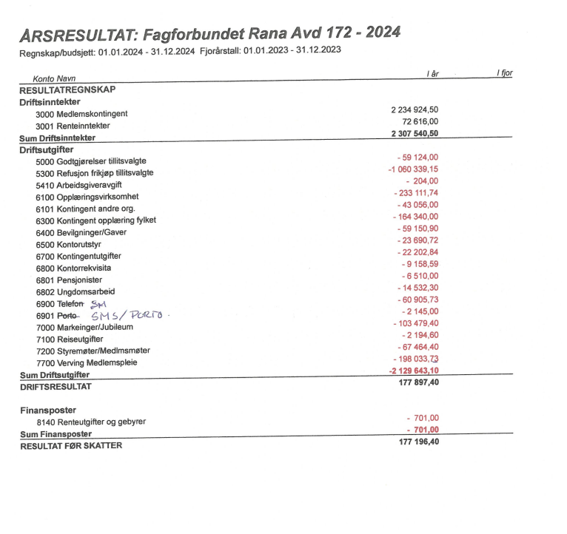

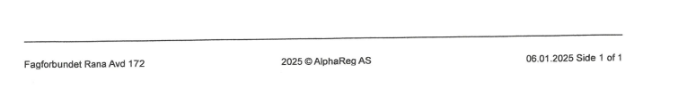

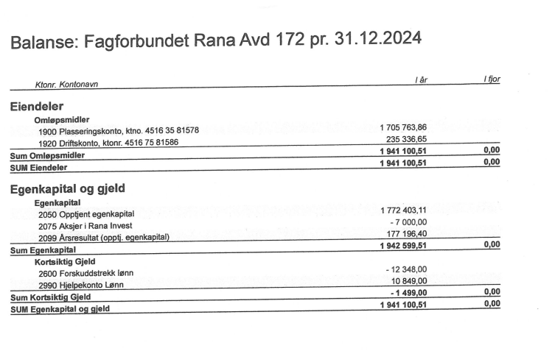

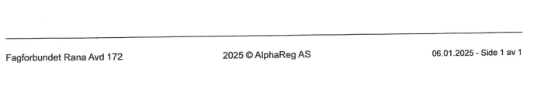
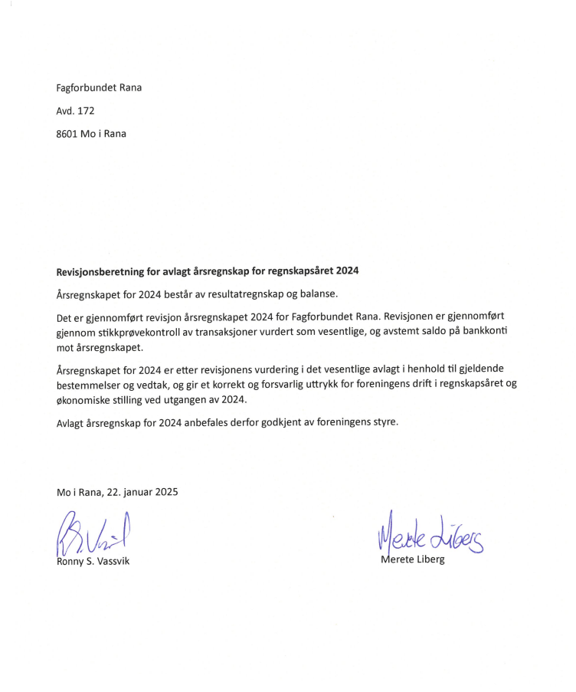

Sak 1 til årsmøtet Fagforbundet Rana 23.januar 2025

Bevilgninger.

Styret foreslår følgende bevilgninger på Fagforbundets årsmøte 23.jan.2025

1: Kirkens bymisjon Rana:

Forslag til vedtak:

Innvilges med kr. 10 000,-

2: Frelsesarmeen Rana:

Forslag til vedtak:

Innvilges med kr. 10 000,-

3: Helselaget Lurøy

Forslag til vedtak:

Innvilges med kr. 10 000

4: Optimist Teateret Mo i Rana

Forslag til vedtak:

Innvilges med kr. 5000,-

Sak 2 til årsmøtet Fagforbundet Rana 2.januar 2025

Medlemstur høst-25
Innkomment forslag fra Torhild Holmstrand og Merete Johansen
Ønske om medlemstur høsten-2025.

Forslag til vedtak:

Handlingsplan: Se vedlegg

BUDSJETT: 2025

Disponible midler 2 700 000

Utgifter :

Godtgj/ref av lønn 1 200 000
Møtegodtgjørelse 90 000
Opplæringsvirksomhet 400 000
Kontorutst./inventar 50 000
Reiseutgifter 15 000
Kontingentutgifter 50 000
Telefon/mobil 60 000
Porto / sms 10 000
Reklame/annonser 5 000
Bevilgninger/gaver 50 000
Info/verving/ medlemspleie 300 000
Styremøter, medlemsmøter 100 000

Jubileum/ Fagforbunduka 130 000

Ungdomsarbeid 30 000
Uføre/Pensjonist utvalg 40 000
Tillitsvalgtopplæring Trinn 4,5 og 6 170 000

Sum utgifter 2 700 000

Mo 13.01.2025

Valgkomiteen Fagforbundet avdeling 172

Sammensetting

Pia Nerdal ( Yrkesseksjon Helse og Sosial) Ellen K.F. Solbakken (Yrkesseksjon Kirke, Kultur og Oppvekst), Therese Gruben ( Yrkesseksjon Helse og Sosial) Kristina Erichsen ( Yrkesseksjon Kirke, Kultur og Oppvekst) Grethe Blix (Uføre/Pensjonistrepresentant)

Mandat

Valgkomiteen skal legge frem forslag på nye medlemmer til styret for Fagforbundet avd.172 for 2025 – 2027 ved årsmøtet den 23.01.25, i.h.t vedtektene §11.5 og retningslinjene.

Hvem er på valg

- Leder for 2 år
- Opplæringsansvarlig for 2 år
- Styremedlem for 2 år
- Styremedlem for 2 år
- Styremedlem for 2 år
- Seksjonsleder YKKO for 2 år
- Seksjonsleder YST for 2 år
- Vara YKA for 2 år
- Vara YHS for 2 år
- Leder ungdomsutvalg for 2 år
- Medlem ungdomsutvalg for 2 år
- Pensjonist-tillitsvalgt for 2 år
- 1. varamedlem 2 år
- Revisor

Forslag til nytt styre.

Dagens styre |  | Forslag til nytt styre
Verv | Navn | Navn | Tariff  Område | Arb. sted | Per | På valg i
Leder | Bente Steinmo | Bente Steinmo | KS | Rana kommune | 2 år | 2027
Nestleder | Gunn Tønder | Gunn Tønder | KS | Fagforbundet | 2 år | 2026
Kasserer | Gerd Skivik | Gerd Skivik | KS | Pensjonist | 2 år | 2026
Opplæringsansv. | Berit K. Olsen | Berit K. Olsen | KS | Rana kommune | 2 år | 2027
Styremedlem | Kenth-Rune Olsen | Kenth-Rune Olsen | Stat | Buf-Etat | 2 år | 2027
Styremedlem | Henrik Levi Henriksen | Henrik Levi Henriksen | Spekter | Helgelands-sykehuset | 2 år | 2026
Styremedlem | Janne Larsen | Janne Larsen | KS | Lurøy kommune | 2 år | 2027
Styremedlem | Sandra H. Bjørge | Myrtle Visnes | KS | Nesna kommune | 2 år | 2027
Styremedlem | Ida Karoline Holmen | Ida Karoline Holmen | KS | Træna kommune | 2 år | 2026
Seksjonsleder YKKO | Kirsti Nikolaisen | Kirsti Nikolaisen | KS | Rana kommune | 2 år | 2027
Vara YKKO | Reidun Sperstad | Reidun  Sperstad | KA | Rana Kirken | 2 år | 2026
Seksjonsleder YKA | Marita Eriksen | Marita Eriksen | KS | Rana kommune | 2 år | 2026
Vara YKA | Linn Kari Rønningsen | Linn Kari Rønningsen | KS | Rana kommune | 2 år | 2027
Seksjonsleder  YHS | Anita Rørvik | Anita Rørvik | KS | Rana kommune | 2 år | 2026
Vara YHS | Elin Ugelstad | Kristin  Haldorsen | KS | Rana kommune | 2 år | 2027
Seksjonsleder YST | Harald Enok Hagen | Harald Enok Hagen | KS | Rana kommune | 2 år | 2027
Vara YST | Morten A. Pettersen | Morten Pettersen | KS | Rana kommune | 2 år | 2026
Leder ungdomsutvalg | Ulrikke Kranum | Ulrikke Kranum | KS | Rana kommune | 2 år | 2027
Nestleder ungdomsutvalg | Julie Charlotte Andreassen | Julie Charlotte Andreassen | KS | Rana kommune | 2 år | 2026
Ungdomsutvalg | Christina Konstantinou | Christina Konstantinou | KS | Rana kommune | 2 år | 2026
Ungdomsutvalg | Kristine Reichel | Kristine Reichel | KS | Rana kommune | 2 år | 2027
Leder pensjonist- og uføreutvalg | Inger Ann Berg | Inger Ann Berg | KS | Uføre | 2 år | 2027
Nestleder pensjonist- og uføreutvalg | Lise Ramskjell | Lise Ramskjell | KS | Pensjonist | 2 år | 2026
Pensjonist- uføreutvalg | Katica Stevanovic | Katica Stevanovic | KS | Uføre | 2 år | 2026
Pensjonist- uføreutvalg | Jorid Hegglund | Jorid Hegglund | KS | Uføre | 2 år | 2027
1. varamedlem | Hilde Fridtjofsen | Hilde Fridtjofsen | KS | Rana kommune | 2 år | 2027
Revisor | Ronny Vassvik | Ronny Vassvik | KS | Rana kommune | 2 år | 2026
Revisor | Merete Liberg | Merete Liberg | KS | Rana kommune | 2 år | 2027

Valgkomiteen ble oppnevnt på årsmøtet 26. januar 2024. Komiteen har hatt jevnlige møter gjennom høsten. Alle som er foreslått er forespurt og har takket ja til å stille som nye representanter. Komiteen har ikke funnet noen kandidater til vervene som 2.vara til styret og vara til revisorer.
Valgkomiteen vil jobbe videre med dette.

Etter § 11.3.5 skal årsmøtet velge styre med følgende sammensetning: Leder, nestleder,
Opplæringsansvarlig, kasserer, ledere av seksjonene, en pensjonisttillitsvalgt og en ungdomstillitsvalgt. Det velges vara i rekke. For seksjonsledere, ungdoms- og pensjonisttillitsvalgte velges personlig vararepresentant som er nestleder i seksjonene, ungdomsutvalget og pensjonist- uføreutvalget.

Det er også viktig å minne om bestemmelsen i § 11.3.9 om valgkomiteen, som skal velges på årsmøtet. Komiteen bør være såpass bred at de fleste seksjoner og grupper blir representert.

Valgkomiteen har vektlagt bred representasjon iht. vedtektene og kontinuitet i sitt forslag til nytt styre.

Alle som er foreslått er forespurt og har takket ja til å stille som nye representanter.

Valgkomiteen i Fagforbundet Rana Avd.172

Mo i Rana 13.01.2025

Pia Nerdal Ellen K.F. Solbakken Therese Gruben Kristina Erichsen Grethe Blix

Styrets forslag til Valgkomite:

- Pia Renate Nerdal Yrkesseksjon Helse og Sosial
- Ellen Furuseth Solbakken Yrkesseksjon Kirke, Kultur og Oppvekst
- Therese Gruben Yrkesseksjon Helse og Sosial
- Kristina Erichsen Yrkesseksjon Kirke, Kultur og Oppvekst
- Grethe Blix Uføre/pensjonist utvalget

Representantskap fylke / fylkesmøte:
- Leder
- Nestleder
- Styremedlem
- Seksjonsleder Yrkesseksjon Samferdsel og Teknisk
- Seksjonsleder Yrkesseksjon Kontor og Administrasjon

Vara:
- Seksjonsleder Yrkesseksjon Kirke Kultur og Oppvekst
- Seksjonsleder Yrkesseksjon Helse og Sosial
- Ungdomstillitsvalgt
- Opplæringsansvarlig
- Styremedlem KS
- Styremedlem Spekter
- Styremedlem
- Kasserer
- Pensjonist tillitsvalgt
- 1 varamedlem
- 2 varamedlem

Forslag Representantskap LO
- Leder
- Nestleder
- Styremedlem
- Seksjonsleder Yrkesseksjon Samferdsel og Teknisk
- Seksjonsleder Yrkesseksjon Kontor og Administrasjon
Vara:
- Seksjonsleder Yrkesseksjon Kirke Kultur og Oppvekst
- Seksjonsleder Yrkesseksjon Helse og Sosial
- Ungdomstillitsvalgt
- Opplæringsansvarlig
- Styremedlem KS
- Styremedlem Spekter
- Styremedlem
- Kasserer
- Pensjonist tillitsvalgt
- 1 varamedlem
- 2 varamedlem

UNDERSKRIFTER ÅRSMØTE 2025

Tid: Onsdag 23. januar 2025, kl.18.00

Sted: Meyergården Hotel og Digitalt på Teams

Referent: ------------------------------------------------------------------------

Protokollunderskriver: -----------------------------------------------------------------------

Protokollunderskriver: -----------------------------------------------------------------------

Møte slutt kl. ___________________________

